Національний технічний університет України
«Київський політехнічний інститут»

Методичні вказівки до практичних занять
з дисципліни ДРДО

“Побудова дискретних моделей”

Оглавление
1 УСЛОВИЯ, ПРИВОДЯЩИЕ К ДИСКРЕТНЫМ МОДЕЛЯМ ПЛАНИРОВАНИЯ 2
1.1 Задачи с неделимостями 2
Пример 1.1. Задача о назначениях 2
Пример 1.2 Задача об экспертах 4
1.2 Задачи с логическими условиями 5
1.2.1 Задачи с дихотомией 5
Пример 1.3 6
Приклад 1.4 7
1.2.2 Задача с ограничениями на размеры партий 9
Пример 1.5 9
1.3 Задачи с многократными альтернативами 11
Приклад 1.6 11
1.4 Задачи с постоянными элементами затрат 12
Пример 1.7 13
2 домашнее задание №1 16
Задача 2.1 16
Задача 2.2 16
Задача 2.3 17
3 домашнее задание №2 18
Задача 3.1 18
Задача 3.2 20
Задача 3.3 21
4 Задачи для самостоятельной работы 23

1 УСЛОВИЯ, ПРИВОДЯЩИЕ К ДИСКРЕТНЫМ МОДЕЛЯМ ПЛАНИРОВАНИЯ

1.1 Задачи с неделимостями
Из физических условий многих практических задач вытекает требование целочисленности, т.е. дробное значение переменных 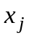 может не иметь смысла (т.е. оказаться нереализуемым).

Пример 1.1. Задача о назначениях
Компания, разрабатывающая программное обеспечение, имеет четыре подразделения, которые расположены во Львове, Варшаве, Киеве и Мюнхене. Перед головным офисом компании стоит задача распределить четыре сегмента некоторого проекта между указанными подразделениями. Каждое подразделение может выполнять только один сегмент, а каждый сегмент может выполняться только одним подразделением. Времена выполнения подразделениями соответствующих работ представлены в табл. 1.

Таблица 1
Сегмент | Время выполнения 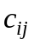 (недель) подразделением
 | Львов | Варшава | Киев | Мюнхен
1 | 5 | 3 | 2 | 3
2 | 6 | 3 | 4 | 3
3 | 4 | 7 | 5 | 7
4 | 8 | 6 | 5 | 4
Распределить работы между подразделениями таким образом, чтобы суммарное время выполнения работ было минимальным.
Математическая модель
Переменные:
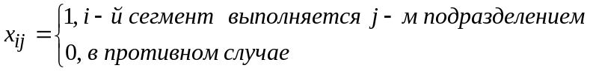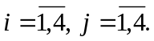
Целевая функция:
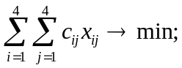
Ограничения:
1) каждый сегмент может выполняться только одним подразделением:
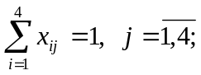
2) каждое подразделение может выполнять только один сегмент:
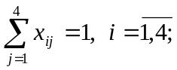
Окончательная математическая модель
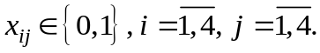

Пример 1.2 Задача об экспертах
Пусть имеется n тематических направлений (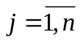), по которым необходимо дать квалифицированные заключения. Для этого можно пригласить экспертов 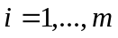Известно, по каким вопросам –й эксперт может дать одновременно квалифицированное заключение, а также оплата его услуг . Требуется найти такой набор экспертов, при котором по каждому направлению будет дано заключение и при этом затраты на услуги будут минимальными.
Математическая модель
Переменные:
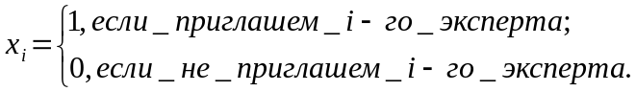 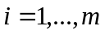.
Целевая функция:
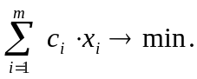
Ограничения:
1) по каждому направлению должен быть приглашен хотя бы один эксперт
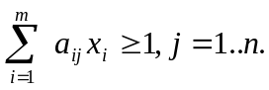
Окончательная математическая модель
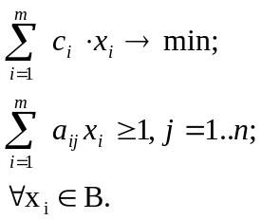

1.2 Задачи с логическими условиями
Во многих практических задачах имеются условия типа "да - нет", "или - или", "принять - отвергнуть", "все или ничего" и т.д. В математических моделях таких ситуаций естественно использование булевых переменных.

1.2.1 Задачи с дихотомией
Дихотомия (от греческого 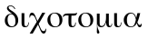) - деление на две части.
в некоторых задачах допустимое решение должно удовлетворять одному из двух альтернативных условий:
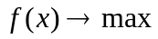; | (1)
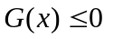, | (2)
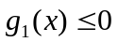 или 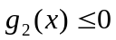. | (3)
Сведем задачу к задаче дискретной оптимизации. Для этого введем вспомогательную переменную y:
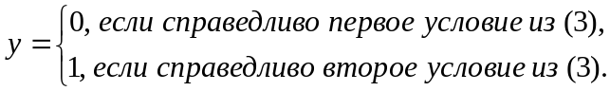 (4)
Пусть М достаточно велико (представляет собой верхнюю границу значений функций 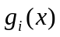, 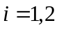 на всем допустимом множестве решений), тогда ограничение вида "или-или" эквивалентно следующей системе неравенств:
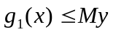;  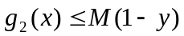;  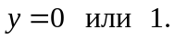 | (5)
Правая часть одного из неравенств будет равна М и т.о. соответствующее неравенство будет избыточным. Т.о. задача (1) – (3) запишется следующим образом (условие (4) не входит в модель, но неявно в ней присутствует):
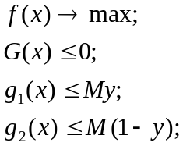
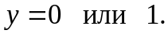

Пример 1.3
Предприятие занимается выпуском двух видов продукции, на производство которых используется два вида сырья: А и Б. Каждый вид сырья может быть закуплен у одного из двух поставщиков: П1 и П2. Качество сырья разных поставщиков различно. В табл. 3 представлены характеристики сырья.
Таблица 3
 | Количество ед. сырья, используемое на производство ед. продукции |  |  |  | Доход от реализации одной ед. продукции
 | Сырьё поставщика П1 |  | Сырьё поставщика П2 |  | Доход от реализации одной ед. продукции
 | А | Б | А | Б | Доход от реализации одной ед. продукции
Продукция 1 | 3 | 5 | 4 | 7 | 25
Продукция 2 | 4 | 6 | 3 | 6 | 30
Максимальный объём сырья | 500 | 600 | 550 | 650 | –

Определить, в каких объёмах следует выпускать продукцию, чтобы максимизировать суммарный доход.
Математическая модель
Переменные:
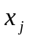 - объем выпуска продукции 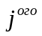 вида, 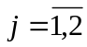.
Целевая функция:
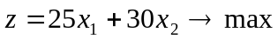
Ограничения:
1) на закупку сырья А:
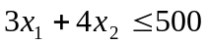 (закупка у поставщика П1) или 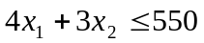 (закупка у поставщика П2).
2) на закупку сырья Б:
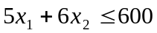 (закупка у поставщика П1) или 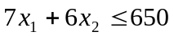 (закупка у поставщика П2).
Введем булевые переменные:
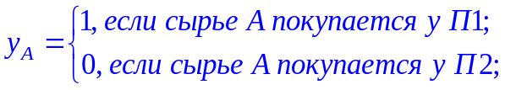 | (6)
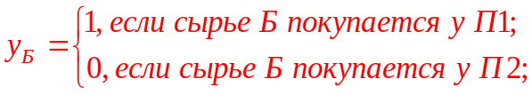 | (7)

Окончательная математическая модель
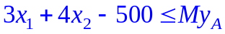;
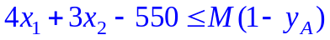;
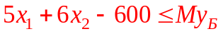;
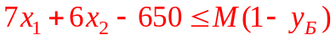;
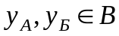;
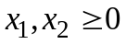.

Примітка. Зверніть увагу на те, що в остаточну модель не входять умови (6) та (7), вони в ній присутні неявно!!!

Приклад 1.4
Дана математична модель.
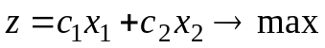;
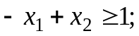
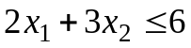  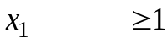  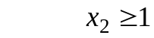 | або | 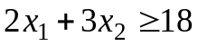  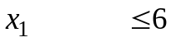  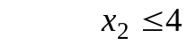
.
Позбавитись від умови «або».

Розв’язання
Спочатку приведемо усі нерівності системи обмежень, яких стосується умова «або», до вигляду «»:
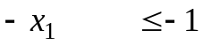  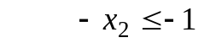 | або | 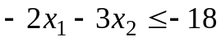  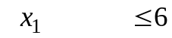  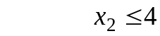
Тепер перенесемо постійні правих частин вліво (тобто, приведемо ці нерівності до вигляду «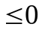»:
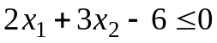  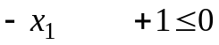  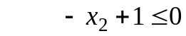 | або | 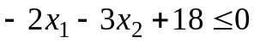  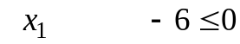  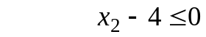
Введемо булеву змінну:
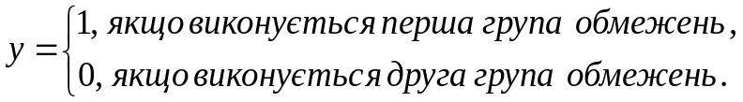 | (8)
Тоді отримаємо таку математичну модель
;
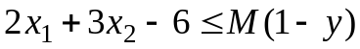;
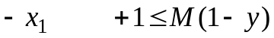;
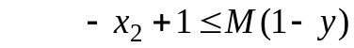;
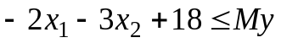;
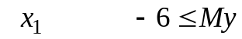;
;
;
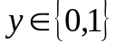.
Цій моделі еквівалентною є така модель:
;
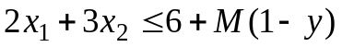;
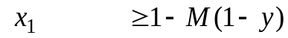;
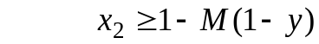;
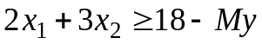;
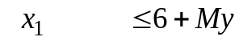;
;
;
.

Примітка. Зверніть увагу на те, що в остаточні моделі умова (8) не входить.

1.2.2 Задача с ограничениями на размеры партий
При разработке некоторых производственных планов некоторое изделие j либо не должно выпускаться, либо его выпуск должен быть не меньше минимально возможного размера партии. Т.е. на значение переменной 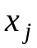 накладываются ограничения вида
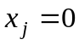 или 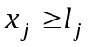.
Подобное условие является примером условия "или-или" и его можно формально ввести в модель, используя булевые переменные. Введем вспомогательные переменные 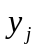, 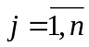:
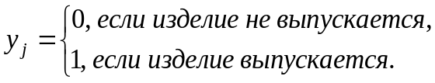
Если М достаточно велико (представляет собой верхнюю границу значений всех 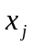), то ограничение вида "или-или" эквивалентно следующей системе неравенств:
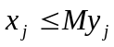 ,
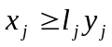,
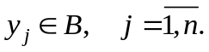

Пример 1.5
Торговая компания имеет возможность закупать по оптовым ценам крупу четырёх видов с целью последующей перепродажи. По каждому виду крупы известен минимальный размер закупочной партии (если принимается решение закупать крупу определённого вида, то объём закупки должен быть не меньше соответствующего минимального размера закупочной партии). Для приобретения круп всех видов компания имеет в своём распоряжении 35000 грн. В табл. 2 представлены оптовые закупочные цены, удельные величины прибыли от реализации и минимальные размеры закупочных партий.
Таблица 2
Крупа, | Оптовая закупочная цена 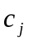, грн/кг | Прибыль от реализации в розницу 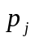, грн/кг | Минимальный размер партии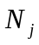, кг
Гречневая | 12.35 | 7.84 | 12000
Манная | 12.5 | 5.35 | 100
Перловая | 11.4 | 7.44 | 10000
Пшеничная | 11.8 | 6.61 | 800

Определить, какую крупу и в каких объёмах следует закупить, чтобы суммарная прибыль была максимальной.

Математическая модель
Переменные:
- объем закупки -й крупы, 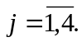
Целевая функция:
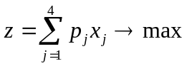.
Ограничения:
1) Объем закупки может быть 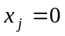 или 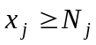, 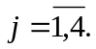 Введем булевые переменные:
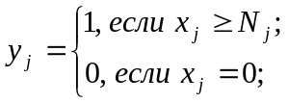 | (9)
Получим такие ограничения (которые являются безусловными и отражают суть ограничений (9) ):
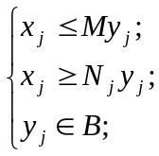
2) ограничение по начальному капиталу:
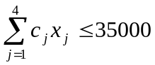.

Окончательная математическая модель
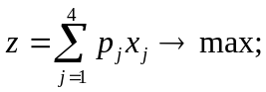
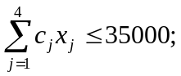
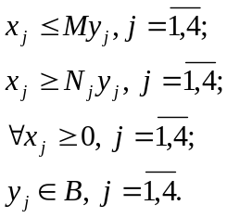

Примітка. Зверніть увагу на те, що в остаточну модель не входять умови (9), вони в ній присутні неявно!!!

1.3 Задачи с многократными альтернативами
В них допустимое решение должно удовлетворять по крайней мере k из m ограничений, при этом заранее неизвестно, какие именно ограничения должны выполняться:
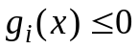, 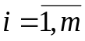.
введем m булевых переменных: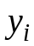
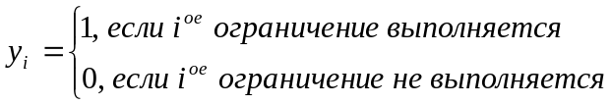
Если М достаточно велико, то выполнение по крайней мере k из m рассматриваемых ограничений обеспечивается соблюдением следующих условий:
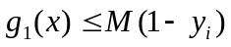, i=1,...,m
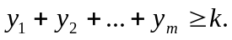
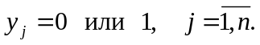
Правые части 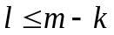 неравенств будут равны М и т.о. эти ограничения станут избыточными.

Приклад 1.6
Дана математична модель.
;
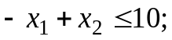
і повинно виконуватись щонайменше чотири з шести наступних обмежень:
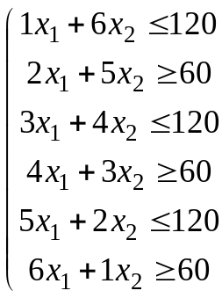 | (6)
Розв’язання
введемо 6 булевих змінних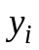:
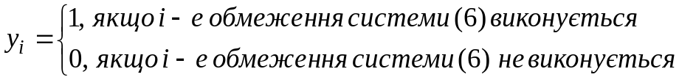
Тоді результуюча модель має вигляд:
;
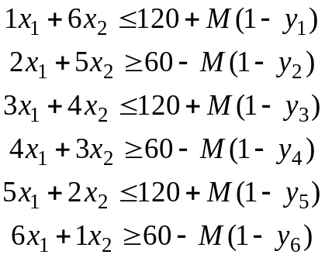
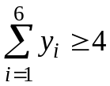;
;
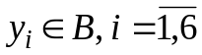.

1.4 Задачи с постоянными элементами затрат
Пусть планируется производство n видов промышленной продукции. Затраты на производство продукции вида j складываются из постоянных затрат в объеме 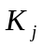, не зависящем от количества произведенной продукции, и текущих издержек на производство единицы продукции. Таким образом, если 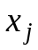 - объем выпуска продукции j , то функция затрат имеет вид 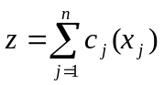, где:
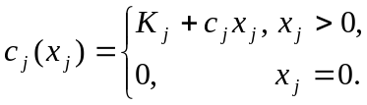
и пусть на вектор х наложены следующие ограничения: 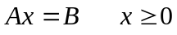
Введем дополнительные булевы переменные, которые позволят преобразовать задачу к линейному виду. Пусть
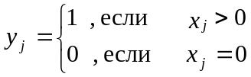. | (6)
Теперь введем эти ограничения в неявном виде в математическую модель.
С учетом (6) справедливо следующее неравенство:
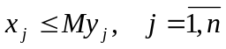. | (7)
где М - достаточно большое, чтобы условие 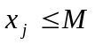 выполнялось для всех допустимых объемов выпуска продукции.
Теперь исходную задачу можно сформулировать следующим образом:
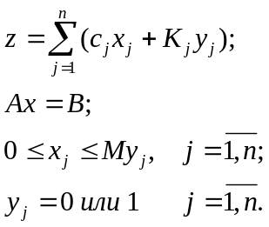
(частично- целочисленная задача с булевыми переменными)

Пример 1.7
Крупная зарубежная фирма решает вопрос об открытии в Украине трёх заводов косметической продукции. На каждом из этих заводов предполагается использовать сырьё А, годовая квота ввоза в Украину которого составляет 1000 т. В табл. 4 представлены первоначальные затраты, связанные с приобретением оборудования для новых заводов и лицензированием их деятельности, мощность заводов, величины расхода сырья и предполагаемой прибыли.
Таблица 4
Завод, | Первоначальные затраты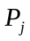, ед.стоимости | Максимальная мощность завода, т | Потребление 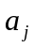 сырья А на 1 тонну продукции, т/т | Предполагаемая прибыль , ед.стоимости/т
1 | 700000 | 450 | 0.50 | 80
2 | 1200000 | 400 | 0.55 | 100
3 | 900000 | 300 | 0.60 | 90

Определить, в каких объёмах следует выпускать продукцию, чтобы суммарная прибыль была максимальной.

Математическая модель
Переменные:
- объем выпуска продукции на 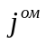 заводе, 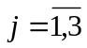.
Целевая функция:
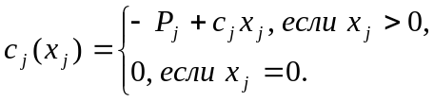
Ограничения:
1) по объему сырья:
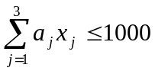,
2) по мощности:
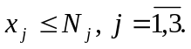
Окончательная математическая модель
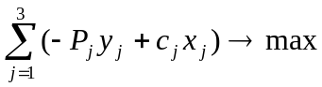;
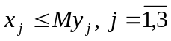;
;
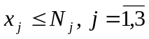;
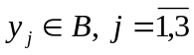;
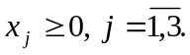

2 домашнее задание №1

Задача 2.1
Задача о приеме на работу. Фирме необходимо заполнить вакантных должностей, на которые имеются претендентов. Каждый из них может занять любую, но одну из предлагаемых должностей. Пусть претенденты и должности пронумерованы соответственно последовательными числами от 1 до и от 1 до . В силу многих обстоятельств (способности, образование, опыт, коммуникабельность и т.п.) полезность каждого кандидата для фирмы зависит от должности, на которую он будет назначен. Пусть возможный доход фирмы за конкретный промежуток времени при принятии претендента 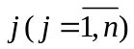 на должность 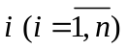 известен и равен 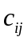. Матрицу 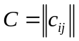 назовем матрицей доходов. Если <, то при любых назначениях - должностей останутся нераспределенными. Если >, то -претендентов работу не получат. Определить такое назначение работников на должности, при котором фирма будет иметь наибольший доход.
Построить математические модели для случаев:
- =
- <
- >.

Задача 2.2
Дана транспортна мережа: 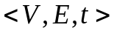, де
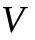 – множина вершин (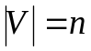),
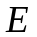– множина дуг,
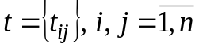 - матриця довжин дуг.
Знайти шлях мінімальної довжини.
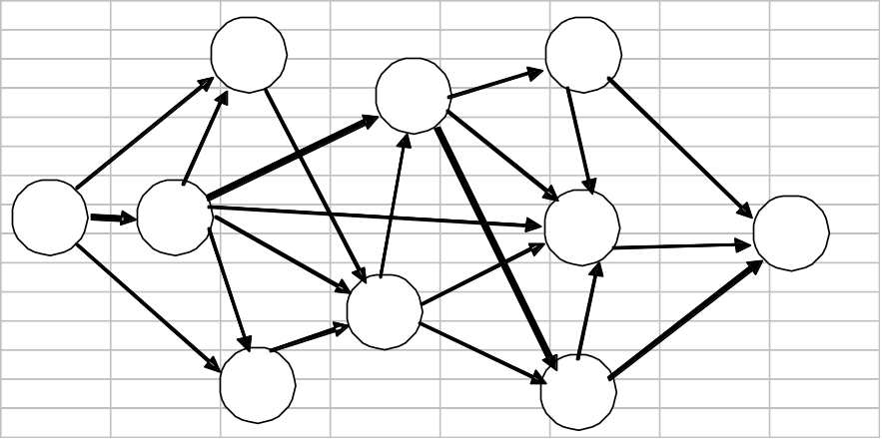

Змінні:
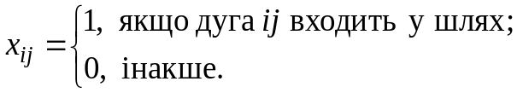

Цільову функцію та обмеження визначити самостійно.

Задача 2.3
Дана транспортна мережа: , де
– множина вершин (),
– множина дуг,
- матриця пропускних спроможностей дуг.
Знайти шлях максимальної пропускної спроможності.

Змінні
Позначимо через 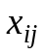 — обсяг потоку від і-ої вершини до j-ої.
Цільову функцію та обмеження визначити самостійно.

3 домашнее задание №2

Задача 3.1
Некоторое предприятие имеет возможность производить три вида продукции: ПР1, ПР2 и ПР3. На изготовление этой продукции используется два вида сырья: С1 и С2. Предприятие обладает запасами сырья С1 в объёме 1000 ед., а сырьё С2 оно может купить у одного из поставщиков: А и Б. У поставщика А имеется 800 ед. этого сырья, у Б – 950 ед. По некоторым параметрам сырьё С2 разных поставщиков отличается друг от друга. В табл. 5 указаны удельная прибыль и величины сырья, расходуемые на производство единицы продукции каждого вида.
Таблица 5
Продукция | Удельная прибыль , ед.стоимости | Расход сырья на единицу продукции, ед.сырья/ед.продукции
Продукция |  | С1, | С2
Продукция |  |  | от поставщика А,  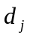 | от поставщика Б,  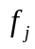
ПР1 | 5 | 3 | 2 | 3
ПР2 | 6 | 3 | 4 | 3
Пр3 | 8 | 6 | 5 | 4

Определить объёмы выпуска продукции, при которых достигается максимум прибыли при условии, что сырьё С2 может быть закуплено только у одного их поставщиков и может производиться не более двух видов продукции.
Построить математическую модель

Математическая модель
Переменные:
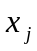 - объем выпуска продукции j-го вида (j=1..3).

Задача 3.2

Построить математическую модель задачи максимизации функции z=5x₁+10x₂ в области, изображенной на рисунке:
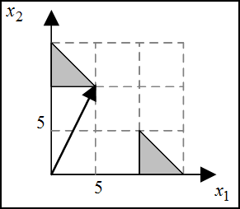
Построить математическую модель

Подсказка. Область решений состоит из двух несвязных частей, и, следовательно, х может принадлежать либо верхней области либо нижней. Каждая область описывается своей системой неравенств. Ввести булевую переменную, которая будет это учитывать:
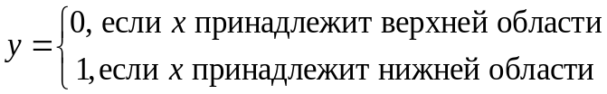

Задача 3.3
Фирма «Светлое будущее» производит три вида лампочек: большие, средние и маленькие. Для изготовления продукции необходимо два вида ресурсов: стекло и металл.
На производство одной большой лампочки используется 4 г стекла, одной средней – 3 г, а на производство одной маленькой лампочки - 2 г. Суточный запас стекла составляет 1200 кг.
На предпроизводственной стадии металл может подвергаться закалке. При этом на производство:
- одной большой лампочки используется 7 г незакалённого металла или 3 г закаленного;
- одной средней лампочки используется 4 г незакалённого металла или 2 г закаленного;
- одной маленькой лампочки используется 3 г незакалённого металла или 1 г закаленного.
Суточные поставки металла равны 1000 кг. В процессе закалки отходы металла составляют 10%. Если производится закаливание металла – то в полном объёме. Стоимость процесса закалки составляет 5000 ед. стоимости.
Определить какое количество лампочек каждого вида следует выпускать в сутки, чтобы максимизировать прибыль фирмы, если прибыль от выпуска одной большой лампочки равна 7 ед. стоимости, одной средней – 5 ед. стоимости, а одной маленькой – 3 ед. стоимости.
Построить математическую модель

Математическая модель
Переменные:
 - количество лампочек вида i выпускаемое в сутки
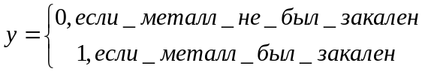

4 Задачи для самостоятельной работы
Задачи придуманы студентами групп ИС-71-73, мною проверены поверхностно, поэтому некоторые формулировки могут быть не совсем корректными. Не смотря на это, анализ этих задач может быть полезен при изучении этой темы и хорошим подспорьем при подготовке к грядущей контрольной работе.
1. Студент Х любить раціонально використовувати власний час. Він планує прогуляти пари з таких предметів як ММДО, теорія алгоритмів та соціологія. В курсі ММДО 18 пар, а за кожну пропущену Х отримує 3 очки задоволення, з теорії алгоритмів 16 пар і відповідно 4 очки, з соціології – 6 пар та 5 очок. Щоб не бути виключеним з університету потрібно мати сумарно не більше 20 пропусків. Окрім того, студент Х хоче отримати хоча б одну п’ятірку, для цього необхідно відвідати всі пари з відповідного предмету.
Яку кількість пар з кожного предмету доцільно прогуляти, щоб отримати найбільше задоволення?

2. Сталелитейный завод выпускает сплавы 2 типов А и Б. Для создания сплава необходимы металлические руды 3 типов (а, b, c), которые добывают на различных m месторождениях. При чем в святи с затратами на перевозку руды завод может использовать только n месторождений. Для создания сплава А необходимо a_{i} и b_{i} кг руды вида a и вида b. Для создания сплава B не обходимо a_{i} и c_{i} кг руды. У каждого месторождения своя концентрация металла в руде, потому и количество руды разное. Объем складов для хранения руды ограничен и равен D.
Рыночная цена продажи 1 кг сплава А равно С_{А}, сплава Б – С_{Б}.
Максимизировать прибыль производства.

3. Эксцентричный миллиардер приехал в страну с благоприятным инвестиционным климатом и хочет заработать денег. Власти предложили ему четыре возможных проекта, каждый длительностью три года. Наш миллиардер достаточно прижимист и планирует свои расходы наперед, поэтому каждый год он может инвестировать не более суммы, которая указана в таблице.

Проект | Прибыль от проекта (млрд) | Требуемые вложения (млрд)
Проект | Прибыль от проекта (млрд) | 1й год | 2й год | 3й гд
Выгул собак | 20 | 0,5 | 0,3 | 0,2
Выпас скота | 30 | 1 | 0,8 | 0,2
Выжереб коней | 50 | 1,5 | 1,5 | 0,3
Выпорос свиней | 10 | 0,1 | 0,4 | 0,1
Средства в наличии (млрд) |  | 3,1 | 2,5 | 0,4
Какие проекты следует выбрать миллиардеру, чтобы получить максимальную прибыль?

4. Пусть в заданном регионе на человека воздействует M вредных факторов окружающей среды, характеризующиеся значениями 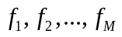. Считается, что здоровье человека не страдает, когда каждый из этих факторов находится в определенном допустимом диапазоне, установленном государственными стандартами:
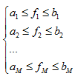
В распоряжении человека есть N средств защиты. Для каждого из средств защиты известна его стоимость 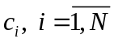, а также на сколько это средство снижает действие каждого из вредных факторов 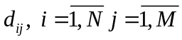. Необходимо определить наиболее доступный набор средств защиты, который обеспечивает безопасность человека.
Считать, что среди доступных средств нет взаимоисключающих.

  - Фирма Gnusmas_Ukraine имеет возможность производить три вида телевизоров: Плазменные, Настольные и Автомобильные. Для изготовления телевизоров используется два типа микросхем: для матриц TN и PVA. Фирма обладает запасами микросхем для матриц TN в объёме 12000 ед., а микросхемы для матриц PVA она может купить у одной из двух фирм-партнеров: ASUS и ACER. У поставщика АSUS имеется 9600 ед. этих матриц, у ACER – 11400 ед. По параметрам сборки микросхемы матриц PVA разных поставщиков отличаются друг от друга. В таблице указаны удельная прибыль и количество микросхем двух видов, расходуемые на производство одного телевизора каждого вида.

Продукция | Удельная прибыль , $ | Расход сырья на единицу продукции, ед.сырья/ед.продукции
Продукция |  | TN, | PVA
Продукция |  |  | от фирмы ASUS, | от фирмы ACER,
Плазменные | 60 | 36 | 24 | 36
Настольные | 72 | 36 | 48 | 36
Автомобильные | 96 | 72 | 60 | 48

Определить объёмы выпуска телевизоров, при которых достигается максимум прибыли при условии, что микросхемы для матриц PVA могут быть закуплены только у одной из фирм и может производиться не более двух видов телевизоров.

6. Армия страны Х имеет возможность закупить у страны Z по оптовым ценам военную технику для ведения боевых действий со страной Y. Страна Z согласна продавать технику только больше определенного минимального объема. Для приобретения всей техники страна имеет 15000 мил. грн. Также каждый год на содержание каждой единицы техники тратиться определенное количество денег.
Техника, | Цена ,  мил. грн/ед. техн. | Расходы на содержание r_{j} ,  мил. грн/ед. техн. в год | Средний срок службы t_{j},  лет | Количество пораженных единиц противника ,  ед. прот. / ед. техн. | Минимальное количество техники,  ед. техн.
Танк | 15.3 | 0.7 | 10 | 20 | 500
БТР | 6.7 | 0.3 | 8 | 8 | 1000
Бомбардировщик | 30.1 | 1.3 | 20 | 40 | 100
Вертолет | 20 | 1 | 15 | 31 | 300

Определить, какую технику, и в каких объемах нужно закупить, чтобы нанести противнику максимальный урон.

7. Агентство має влаштувати дитячий день народження. Згідно із замовленням йому потрібно закупити кульки, їжу, салют, найняти клоуна чи акробатів. Кожен із перелічених пунктів вимірюється у одиницях веселості, що наведені у таблиці, але при цьому має і свою ціну.
Замовлення | Одиниці веселості | Ціна
Святкова їжа | 10 | 50
Салют | 45 | 200
Кульки | 20 | 50
Клоун | 60 | 400
Акробати | 90 | 650

При цьому порцій їжі має бути не менше 100 (у таблиці веселість та ціна – за одну порцію). Замовник вирішив, щоб на дні народження обов’язково були або кульки, або салют, а також або клоуни, або акробати. При чому клоунів чи акробатів має бути менше 5, а кульок чи салютних ракет – менше 100.
Максимізувати веселість на святі, якщо у розпорядженні агентства є 100000 одиниць готівки.

8. Мебельная фабрика занимается выпуском трех видов мебели. Для ее изготовления фабрика закупает древесину и клеящие материалы. Фабрика имеет возможность закупать древесину у двух лесничеств, каждое из которых предлагает древесину разного качества. Первое лучшего качества по более высокой цене, а второе худшего по средней цене. Качество древесины влияет на отходы при изготовлении мебели. Соответствующие расходы древесины на каждый вид мебели приведены в таблице. Бюджет фабрики позволяет закупить 120 кубометров древесины у первого лесничества и 160 у второго. Клеящие материалы фабрика также может закупать у двоих поставщиков также разного качества. Затраты клеящих материалов на каждый вид мебели приведены в таблице. Средства на закупку клеящих материалов выделяются независимо от средств на древесину и позволяют закупить 100 кубометров клеящих материалов у одного поставщика и 75 у второго. Также известно, что оборудование на фабрике не позволяет выпускать в сутки более чем 90 единиц мебели.
Определить какое количество мебели каждого вида следует выпускать в сутки, чтобы максимизировать прибыль фирмы, цены реализации каждого вида приведены в таблице.
Вид мебели | Расход древесины  1-го лесничества | Расход древесины  2-го лесничества | Расход клеящих материалов 1-го поставщика | Расход клеящих материалов 1-го поставщика | Удельная прибыль за единицу товара
1-й | 4 | 7 | 8 | 5 | 15
2-й | 3 | 5 | 6 | 3 | 10
3-й | 4 | 9 | 3 | 1 | 12

9. Майстер виробляє деякі вироби з дерева, продаючи їх потім в сувенірний магазин. Але за магазин купує лише великі партії товарів, тому для майстра встановлена мінімальна квота на кількість виробів кожного виду . На кожен виріб йде певна кількість дерева, і коштують вироби по-різному. Майстер може використати максимум 20 000 г дерева на місяць. Затрати дерева, прибуток від реалізації та мінімальна квота на одиницю кожного виробу представлені в таблиці:
Вид товару | Витрата дерева, г | Мінімальний розмір партії , шт | Прибуток від реалізації, грн
1 | 25 | 500 | 20
2 | 30 | 600 | 15
3 | 50 | 550 | 25
Визначити, який товар і в якій кількості слід виготовляти, щоб максимізувати сумарний прибуток.

10. Деяка продукція може автономно вироблятись на трьох різних станках. Кожен станок використовує деяку кількість сировини А і сировини Б, причому обидва види сировини можуть закупатись у одного з двох поставщиків: П1 і П2. Але оскільки якість сировини від різних поставщиків різна, для видобутку одиниці продукції станок використовує різну кількість сировини певного виду від різних поставщиків. Станки ще не запущені, їх треба налаштувати, що також потребує додаткових коштів. Якість продукції, що випускається різними станками, різна. В таблиці представлені затрати на налаштування станків, а також характеристики сировини і виручка від реалізації готової продукції:
 | Затрати на налаштування | Кількість сировини, що використовується на випуск одиниці продукції |  |  |  | Прибуток
 | Затрати на налаштування | Сировина поставщика П1 |  | Сировина поставщика П2 |  | Прибуток
 | Затрати на налаштування | А | Б | А | Б | Прибуток
Станок 1 | 1000 | 2 | 5 | 3 | 4 | 20
Станок 2 | 1250 | 2 | 4 | 4 | 4 | 25
Станок 3 | 1050 | 3 | 6 | 4 | 5 | 22
Максимальний об'єм сировини | - | 300 | 200 | 250 | 230

Визначити, в яких об’ємах потрібно закупати сировину, які станки запускати і в яких об’ємах потрібно випускати продукцію на кожному з працюючих станків, щоб максимізувати сумарний прибуток.

    - В саду растут ромашки, нарциссы, тюльпаны, розы, астры и георгины. Для каждого вида цветов хозяйке следует выбрать клумбу для предстоящей выставки. Но время для пересадки в каждую клумбу для каждого вида цветов разное, что представлено в таблице. Для каждого вида цветов нужно определить вид клумбы и для каждой клумбы – вид цветов, чтобы в итоге время на подготовку к выставке было минимальным.
Цветы\Клумбы | Клумба 1 | Клумба 2 | Клумба 3 | Клумба 4 | Клумба 5 | Клумба 6
Ромашки | 2 | 3 | 4 | 5 | 12 | 34
Нарциссы | 44 | 5 | 6 | 7 | 8 | 34
Тюльпаны | 12 | 33 | 32 | 22 | 12 | 45
Розы | 43 | 65 | 33 | 12 | 54 | 66
Астры | 12 | 12 | 12 | 12 | 12 | 12
Георгины | 4 | 5 | 61 | 23 | 11 | 2

    - Старый турист дядя Вася занимается пошивкой походных рюкзаков двух видов в подвале на Борщаговке. Для рюкзаков он использует материалы Cordura 1000 и Oxford 600D, причем для каждого вида рюкзаков он использует только соответствующий материал. Стоимость погонного метра Cordura 1000 составляет 60 грн/метр, а Oxford 600D 50 грн/метр. Длинна минимального рулона Cordura 1000 составляет 100 метров, а Oxford 600D – 150 метров, причем на складе присутствует только 500 и 600 метров тканей соответственно. На рюкзак первого вида необходимо 4 метра Cordura 1000, а на рюкзак второго вида 5 метров Oxford 600D. Стоимость рюкзаков – 400 и 350 грн соответственно. Естественно, дядя Вася хочет как можно больше обогатится, поэтому необходимо найти такой план выпуска рюкзаков первого и второго видов, при котором достигается максимизация прибыли, при этом учитывая, что бюджет дяди Васи ограничен 20000 грн.

13. Компания закупает сервера двух видов для предоставления услуг хостинга.
Стоимость сервера 1-ого вида 800 едениц стоимости, 2-ого - 900 ед.ст. Каждый сервер должен быть оптимизирован под Linux или Windows хостинг, при этом Linux обойдется в 50, а Windows – 100. Известно также что сервера 1-ого типа под Linux приносят дохода 100 ед. ст., а под Windows -150, сервера 2-ого типа под Linux приносят 175, а под Windows - 250. Закупленные сервера будут расположены в офисах компании, места в которых может хватить не более чем на 15 серверов. И также компания имеет ограниченный бюджет в 15000.
Определить сколько серверов какого вида компания должна приобрести что бы максимизировать свою дальнейшую прибыль. Но при условии что все сервера будут оптимизированы только под Linux или Windows хостинг.

14. Фотолабораторія для друку фото використовує мінілаб NORITSU QSS-3202. Мінілаб може друкувати лише на одному з двох типів паперу: на глянцевому або матовому. Щоб переналагодити мінілаб на друк глянцевого фото потрібно 15 хвилин, а на друк матового – 10 хвилин, в грошовому еквіваленті це відповідно 75 та 50 гривень. За добу мінілаб може роздрукувати 10 000 глянцевих фото та 12 000 матового. Прибуток від 1000 глянцевих фото складає 150 гривень, а від 1000 матових – 120 гривень. Визначити яку кількість глянцевих та матових фото має друкувати мінілаб щодоби, щоб прибуток фотолабораторії був максимальним.

15. Піцерія оформлює закази клієнтів на доставку піци. При цьому піцерія має 3 філії в Києві (в кожній філії працює 1 кур'єр) та 4 місць замовлень по місту.
Піцерія в кожній філії готує відповідно {10; 15; 25} піц та отримує {5; 10; 20; 15} замовлень. Час, що витрачається на доставку піци з i-ої філії в j-ий пункт замовлення наведено в таблиці:
 | 1-а точка замовлення | 2-а точка замовлення | 3-я точка замовлення | 4-а точка замовлення
1-а філія | 8 | 3 | 5 | 2
2-а філія | 4 | 1 | 6 | 7
3-я філія | 1 | 9 | 4 | 3
Загальний час доставки замовлень має бути мінімальним. Який буде оптимальний план доставки піци для кур'єра?

16. На производство молочных сырков трех видов (С1, С2, С3)в качестве сырья могут закупать кефир и ряженку у одного из трех разных поставщиков (П1, П2, П3). Каждый из последних может продать не более чем определенное количество. Так как в каком-то смысле сырье имеет разное качество, то на производстве используются разные его объемы.
 | П1 |  | П2 |  | П3 |  | Доход от реализации
 | Кефир | Ряженка | Кефир | Ряженка | Кефир | Ряженка
Сырок 1 | 4 | 1 | 6 | 4 | 3 | 7 | 40
Сырок 2 | 2 | 4 | 7 | 4 | 8 | 8 | 35
Сырок 3 | 5 | 7 | 9 | 5 | 1 | 9 | 25
Максимальный объем | 200 | 250 | 300 | 270 | 400 | 170 | -
В каких объемах следует выпускать продукцию, чтобы максимизировать суммарный доход от реализации?

